多节镍氢池充电管理板规格书

深圳华太电子有限公司镍氢充电管理板采用高度智能化的MCU方案，充电、保护性能出众，安全特性好，产品性能高度一致。
1. 特点

- MCU自带10bitADC，转换精度高，可精确检测负电压（-deltaV），充饱容量准确控制在95%-105%范围内。
- 采用负电压（-deltaV），零电压（0deltaV），最大电压（Vmax），温度（Tmax），最大温升（Total deltaT），等多种判断条件，在高度安全的条件下保证电池完全充饱。
- 先进的保护线路对电池进行过流、短路、欠压等全方位保护。
- 对低电压电池具有小电流唤醒功能。
- 开始充电时采用电流缓慢上升（ramp up）的方法，增加电池容量和循环寿命。
- 独特的生产测试模式，用按键校正电压电流温度的误差，确保100％的生产成功率。

- 典型应用电路
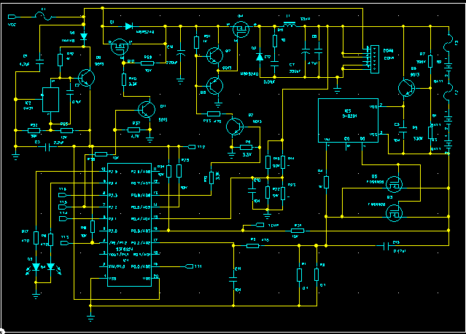

3.单片机脚位定义

脚位 | 名称 | 功能描述
1 | VSS | 接地
2 | XIN | 振荡输入脚
3 | XOUT | 振荡输出脚。2、3脚间可使用电阻、陶瓷或晶体振荡器
4 | RE | 单片机复位脚
5 | P2.0 | 放电输出脚，正常情况为低，放电为高
6 | P2.1 | 测试模式输出脚，接LCD的CLOCK脚
7 | P2.2 | 防反MOS管开关控制脚，充电时为高；测试模式兼做DATA脚
8 | P2.3 | 测试模式输出脚，接LCD的CS脚
9 | P2.4 | 红色LED指示控制脚，充电时此脚为高电平，充饱为低电平
10 | P2.5 | 绿色LED指示控制脚，充电时此脚为低电平，充饱为高电平
11 | P2.6 | 保留脚，此脚具A/D功能，可作为客户指定用途
12 | P0.7 | 保留脚，此脚具A/D功能，可作为客户指定用途
13 | PWM | 充电电路PWM方波信号输出脚，频率68kHz(电阻)，128kHz(8M晶振)
14 | P0.5 | 保留脚，此脚具A/D功能，可作为客户指定用途
15 | P0.4 | 电池电压检测脚
16 | P0.3 | 温度电阻接口，正常情况下此脚电压在2V-3V之间
17 | P0.2 | 电流检测输入脚。充电电流上升到最大值之后此脚电压在1V左右
18 | P0.1 | 保留脚，此脚具A/D功能，可作为客户指定用途
19 | P0.0 | 保留脚，此脚具A/D功能，可作为客户指定用途
20 | VDD | MCU供电脚，5V
表1 单片机的管脚功能定义

4.功能描述

上电复位后，CPU会查询电池是否存在。方法是：先加很少的占空比（M/B）的PWM，然后逐步检测是否有充电电流（大于最大充电电流的1/8即判定为有电流），如果有则进入充电阶段；如果没有充电电流，则进一步检测电池是否为过压保护。方法是：放电（CPU的5脚输出一个100ms的高电平脉冲）然后测试电池电压，如果有电池，则会有电压存在，否则电压会下降到0.5V以下。
充电开始时，对NiMH电池将会判断电池是否已经充饱，如果充饱度>80%则停止充电，以防充坏电池。
充电过程中MCU会不断检测电池是否短路，如果短路，则停止充电，同时红灯闪烁告警。
判断截止的方法：(各条件为或的关系)
NiMH电池：
1．过温 58℃
2. 温升 18℃
3. –deltaV -3.3mV/cell
4 0deltaV 32分钟
5 最大电压 1.56V/cell
6 最大时间 5小时
充饱后，如果NiMH电池电压小于1.23V/cell则CPU会重新启动充电。当然如果是温度超过60℃，充电时间超过最大时间者，将不重新启动。

5. 充电过程说明
以下对多节镍氢电池充电过程作详细的介绍。
图一 镍氢电池充电曲线图

镍氢电池充电过程说明

0～T1：预充电阶段；当电池电压低于1.0±0.1V/Cell时，充电器以1/8I_{max}的电流进行预充电。

T1～T2：电流上升阶段；当电池电压高于1.0±0.1V/Cell时，充电电流由1/8I_{max}开始逐渐上升，直至达到快速充电电流I_{max}。

T2～T3：快速充电阶段；该阶段以快速充电电流I_{max}给电池充电，如果检测到电池出现－△V（24mV）、△T（18℃）、Tmax（55℃），则快速充电阶段结束。

T3～T4：小电流补充阶段；采用1/8I_{max}的电流对电池进行补充充电。

T4以后：补充充电结束后，充电指示灯红灯熄灭，绿灯亮。若检测到电池已充饱，则充电器将进行脉冲充电，幅值为1/8I_{max}的脉冲电流，以平衡电池自放电的电量损失。

6. 工作参数
序号 | 项目 | 额定值 | 备注
1 | 电池 | 多节镍氢 | 通过外接电阻选择
2 | 输入电压 | 8-30V | 输入电压太低时会影响电池的充饱程度
3 | 预充电电流 | 150mA±20mA
4 | 快速充电电流 | 1000mA±50mA | 实际充电电流的大小受电流检测电阻大小和精度以及PCB内阻影响
5 | 脉冲电流 | 150mA±20mA
6 | 充电指示 | 双色LED | 充电红灯亮，充饱绿灯亮
7 | 镍氢电池充饱电压 | 1.45±0.05V/Cell
8 | 充电保护时间 | 5小时±0.5小时 | 充电时间超过充电保护时间，则停止充电（可以灵活调整）
9 | △V检测值 | 3.2 mV/节
10 | 充电环境温度 | 0℃～40℃
11 | 存放温度 | -20℃～55℃

警告：

a.只用于特定的产品。
b.不要放入水中或蒸汽中。
c.不要加热或扔进火中。
d.不要放入高于60ºC或者加热的容器中，也不要在这样的条件下充电或放电。
e.不要挤压或将其从高处扔下。

